Уведомление о планируемых строительстве или реконструкции объекта индивидуального жилищного строительства или садового дома

« |  | » |  | 20 |  | г.

в Администрацию Озинского муниципального района Саратовской области
(наименование уполномоченного на выдачу разрешений на строительство федерального органа исполнительной власти, органа исполнительной власти субъекта Российской Федерации, органа местного самоуправления)

1. Сведения о застройщике
1.1 | Сведения о физическом лице, в случае если застройщиком является физическое лицо:
1.1.1 | Фамилия, имя, отчество (при наличии) | Иванов Иван Ивапович
1.1.2 | Место жительства | 413620, Саратовская область, Озинский район, р.п.Озинки, ул.Южная, д.№11
1.1.3 | Реквизиты документа, удостоверяющего личность | паспорт 6300 №123456 выданный ОВД Озинского района Саратовской области 12.03.2001 г.
1.2 | Сведения о юридическом лице, в случае если застройщиком является юридическое лицо:
1.2.1 | Наименование | ООО «Пример»  или  ИП «Примеров П.П.»
1.2.2 | Место нахождения | 413620, Саратовская область, Озинский район, р.п.Озинки, ул.Южная, д.№11
1.2.3 | Государственный регистрационный номер записи о государственной регистрации юридического лица в едином государственном реестре юридических лиц, за исключением случая, если заявителем является иностранное юридическое лицо | ОГРН 12345678
1.2.4 | Идентификационный номер налогоплательщика, за исключением случая, если заявителем является иностранное юридическое лицо | ИНН 123456789
2. Сведения о земельном участке
2.1 | Кадастровый номер земельного участка (при наличии) | 64:23:123456:15
2.2 | Адрес или описание местоположения земельного участка | 413620, Саратовская область, Озинский район, р.п.Озинки, ул.Южная, д.№11
2.3 | Сведения о праве застройщика на земельный участок (правоустанавливающие документы) | Свидетельство права собственности от 01.05.1995 №64-23-156981-95/15 (1/2 доля в праве)
2.4 | Сведения о наличии прав иных лиц на земельный участок (при наличии) | Свидетельство права собственности от 01.05.1995 №64-23-156671-95/15 (1/2 доля в праве)
2.5 | Сведения о виде разрешенного использования земельного участка | Для индивидуального жилищного строительства
3. Сведения об объекте капитального строительства
3.1 | Сведения о виде разрешенного использования объекта капитального строительства (объект индивидуального жилищного строительства или садовый дом) | Объект индивидуального жилищного строительства
3.2 | Цель подачи уведомления (строительство или реконструкция) | Строительство
3.3 | Сведения о планируемых параметрах:
3.3.1 | Количество надземных этажей | 1
3.3.2 | Высота | 2,75
3.3.3 | Сведения об отступах от границ земельного участка | Прилагаю схему отступов от границ участка (в свободной форме с указанием масштаба и размеров)
3.3.4 | Площадь застройки | 72,00 кв.м.
3.3.5. | Сведения о решении о предоставлении разрешения на отклонение от предельных параметров разрешенного строительства, реконструкции (при наличии)
3.4 | Сведения о типовом архитектурном решении объекта капитального строительства, в случае строительства или реконструкции такого объекта в границах территории исторического поселения федерального или регионального значения | Не имеется
4. Схематичное изображение планируемого к строительству или реконструкции объекта капитального строительства на земельном участке
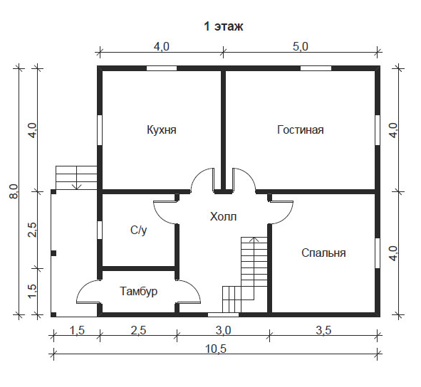
Почтовый адрес и (или) адрес электронной почты для связи:
413620, Саратовская область, Озинский район, р.п.Озинки, ул.Южная, д.11

Уведомление о соответствии указанных в уведомлении о планируемых строительстве или реконструкции объекта индивидуального жилищного строительства или садового дома параметров объекта индивидуального жилищного строительства или садового дома установленным параметрам и допустимости размещения объекта индивидуального жилищного строительства или садового дома на земельном участке либо о несоответствии указанных в уведомлении о планируемых строительстве или реконструкции объекта индивидуального жилищного строительства или садового дома параметров объекта индивидуального жилищного строительства или садового дома установленным параметрам и (или) недопустимости размещения объекта индивидуального жилищного строительства или садового дома на земельном участке прошу направить следующим способом:
Направить на почтовый адрес: 413620, Саратовская область, Озинский район, р.п.Озинки, ул.Южная, д.11
(путем направления на почтовый адрес и (или) адрес электронной почты или нарочным в уполномоченном на выдачу разрешений на строительство федеральном органе исполнительной власти, органе исполнительной власти субъекта Российской Федерации или органе местного самоуправления, в том числе через многофункциональный центр)
Настоящим уведомлением подтверждаю, что объект ИЖС

(объект индивидуального жилищного строительства или садовый дом)
не предназначен для раздела на самостоятельные объекты недвижимости.
Настоящим уведомлением я Иванов Иван Иванович

(фамилия, имя, отчество (при наличии)
даю согласие на обработку персональных данных (в случае если застройщиком является физическое лицо).
 |  | Х |  | Иванов И.И.
(должность, в случае если застройщиком является юридическое лицо) |  | (подпись) |  | (расшифровка подписи)
М.П.
(при наличии)

К настоящему уведомлению прилагаются:
Копия паспорта гражданина РФ

Копия выписки из единого государственного реестра недвижимости на земельный участок

Схема отступа от границ земельного участка

